Профессия «Парикмахер» группа 23/24
ЗАДАНИЯ ПО ПРЕДМЕТАМ 20.04-25.04.2020
1.МДК 01.01 Стрижки и укладки волос
2.МДК 02.01 Химическая завивка
3.МДК 04.01 Искусство прически
4.УП (учебная практика) ПМ 01.
_________________________________________________________________
МДК 01.01 Стрижки и укладки волос
Тема урока «стрижка наголо»
Конспектировать в тетрадь технологическую последовательность стрижки «НАГОЛО» ( ИЗ ЗАДАНИЯ УП (учебная практика) ПМ 01.)

МДК 02.01 Химическая завивка
Тема урока «разновидности процедуры Bust up»
Заполните свободную графу в таблице (дайте краткое описание следующим процедурам)

Технологии преследующие цель Bust up

№ п/п | Название прцедуры из серии Bust up | Краткое описание
1. | Флисинг
2. | Буффант
3. | Гофре

МДК 04.01 Искусство прически
Тема урока «симметрия и асимметрия в прическах»
Заполните таблицу (заполняются графы отмеченны значком «X») Выполнить в формате Word
№ п/п | Название | Описание | Фото
1 | Симметрия | Симметричные прически — это те, в которых обьем и основные элементы справа и слева одинаковые. Симметрия помогает создавать уравновешенные композиции. В симметричных прическах достигается единство тождественных элементов, которые располагаются на одинаковом расстоянии по отношению к какой–то определенной точке или оси. | х
2 | Асимметрия | х | 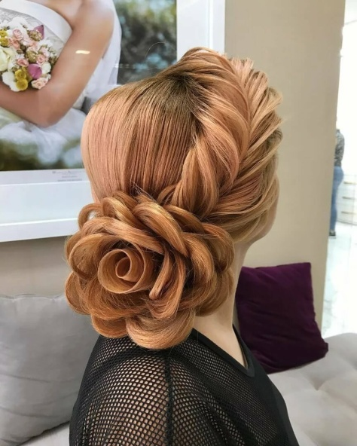

УП (учебная практика) ПМ 01.
Распечатать инструкционную карту, изучить, заполнить и сохранить заполненную версию
Инструкционная карта по теме: «Стрижка наголо».
Тема урока: «Стрижка волос на голо».
Цель урока: Научить уч-ся правильным приемам выполнения стрижки «на голо».
.
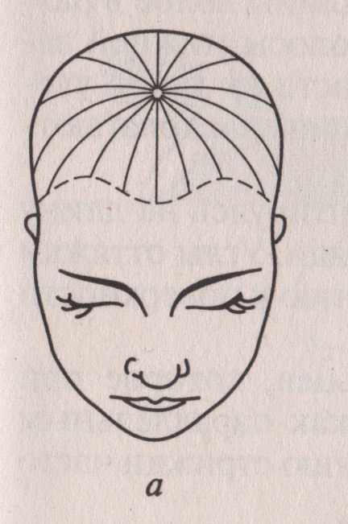  Направление машинки при стрижке. | Организация рабочего места:  1.Рабочие место.  2.Белье и принадлежности.  3.Инструменты , приспособления , эл.машинка.  Подготовительные работы:  1.Дезинфекция инструмента  3.Проверка эл.аппаратуры  2.Проверить кожу на кожные заболевания  3.Мытье волос.  Последовательность приемов:  Стрижку на голо выполняют при помощи эл.машинки с применением ножа №1 или № 0.  1.Выполнить все подготовительные операции перед стрижкой.  2. Мастер заходит справа и становится впереди клиента.  3. Начинают стрижку с передней части головы т.е с теменной зоны. Для этого, берут машинку и направляют против роста волос , прижимая ее плотно к голове.  4. Приподняв прядь волос расческой , зубья ножа погружают в волосы и начинают работать машинкой медленно продвигая ее в сторону макушки.  5. Закончив стрижку первой полосы рядом начинают стричь волосы второй полосы, устанавливая машинку так, чтобы примерно 1/3 ширины ножа приходилась на ранние отстриженный участок.  6. Сначало стригут волосы на теменной зоне, затем на правой височной, затылочной и левой височной.  7.Шнур машинки во всех случиях должен находиться под рукой мастера.  8. После стрижки по краевой линии роста волос выполняем окантовку или сведение волос на нет. Делают это машинкой №0.  Вопросы самоконтроля:  1. Правила безопасности при работе с эл аппаратурой?  2. Каким номером стригут стрижку наголо ?  3. Показать дезинфекцию эл. аппаратуры.  4. С чего начинаем стрижку?  5. Для чего захватываем старую прядь?  6. Выполняется ли окантовка при стрижке наголо , если да то как?

